nie jest
4. Przy rekrutacji
4. 25 kwietnia 2014 r.
1. 10 marca - 10 kwietnia 2014 r.

Zasady rekrutacji
do klasy pierwszej
Szkoły Podstawowej w Minodze

1.
przez

dzieci
2.

3.

1.
na rok szkolny 2014/2015

Informacje wstępne:

Rekrutacja do klasy pierwszej odbywa się poprzez:

1) zgłoszenie kandydata przez rodziców/prawnych opiekunów (dotyczy dzieci

zamieszkałych w obwodzie szkoły,

2) złożenie
wniosku
rodziców/prawnych
opiekunów
(dotyczy

zamieszkałych poza obwodem szkoły.

Jeżeli przyjęcie ucznia wymaga przeprowadzenia zmian organizacyjnych pracy szkoły,

powodujących skutki finansowe, dyrektor może przyjąć ucznia po uzyskaniu zgody

organu prowadzącego.

Terminarz rekrutacji:

- przyjmowanie kart zgłoszeń oraz wniosków

o przyjęcie do szkoły podstawowej.

2. 15 kwietnia 2014 r. – podanie do publicznej wiadomości listy dzieci

przyjętych do klasy pierwszej, a zamieszkałych w obwodzie szkoły oraz

liczby wolnych miejsc.

3. 16 – 23 kwietnia 2014 r. – rozpatrywanie wniosków o przyjęcie do klasy

pierwszej (dotyczy dzieci zamieszkałych poza obwodem szkoły)

- ogłoszenie wyników naboru. Listy dzieci przyjętych

wywieszane są w szkole.

Zasady rekrutacji:

1. Kandydaci zamieszkali w obwodzie szkoły przyjmowani są do klasy pierwszej z urzędu.

2. Jeżeli szkoła dysponuje nadal wolnymi miejscami, kandydaci zamieszkali poza obwodem

szkoły mogą być przyjęci do Szkoły po przeprowadzeniu postępowania rekrutacyjnego,

w którym bierze się pod uwagę kryteria uzgodnione z organem prowadzącym.

Dzieci posiadające orzeczenie o potrzebie kształcenia specjalnego ubiegające się o przyjęcie

do klasy pierwszej biorą udział w rekrutacji na zasadach ogólnych.

brana pod uwagę kolejność zgłoszeń.

Kryteria rekrutacji

W postępowaniu rekrutacyjnym do klasy pierwszej dla kandydatów zamieszkałych poza

obwodem szkoły, obowiązują kryteria samorządowe, ustalone przez dyrektora szkoły

w uzgodnieniu z burmistrzem gminy, zgodnie z art. 6 ustawy z dnia 6 grudnia 2013 r.

o zmianie ustawy o systemie oświaty oraz niektórych innych ustaw (Dz. U. z 2014 r. poz. 7).













4.

3.

2.

1.

L.p.

Kryteria

Liczba punktów

Kandydat zgłaszany do klasy pierwszej uczęszczał do

oddziału przedszkolnego w tej szkole

4

Rodzeństwo kandydata uczęszcza do szkoły, do której

składany jest wniosek

3

Droga kandydata do szkoły jest krótsza niż do szkoły
obwodowej

2

za składanie fałszywych zeznań.
rodziców kandydata

1)
2)

1)
2)

1

2. Każdemu kryterium przypisana jest określona liczba punktów:

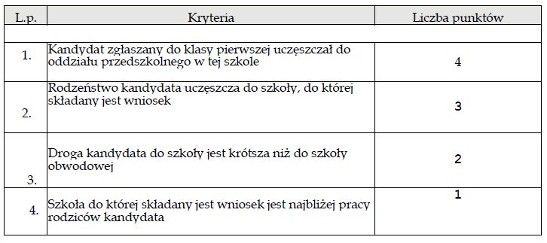
Szkoła do której składany jest wniosek jest najbliżej pracy

Dokumenty potwierdzające spełnianie przez kandydata kryteriów

Oświadczenie o miejscu zatrudnieniu obojga rodziców (lub samotnego rodzica).

Oświadczenie o miejscu zamieszkania kandydata.

Oświadczenia składa się pod rygorem odpowiedzialności karnej

Składający oświadczenie jest obowiązany do zawarcia w nim klauzuli następującej treści:

„Jestem świadomy odpowiedzialności karnej za złożenie fałszywego oświadczenia".

Komisja rekrutacyjna:

1. Przewodniczącego komisji rekrutacyjnej wyznacza dyrektor.

2. Do zadań komisji
rekrutacyjnej należy w szczególności:

ustalenie i podanie do publicznej wiadomości listy kandydatów przyjętych

i kandydatów nieprzyjętych (zamieszkałych poza obwodem szkoły),

sporządzenie protokołu postępowania rekrutacyjnego.

Procedura odwoławcza:

1. W terminie 7 dni od dnia podania do publicznej wiadomości listy kandydatów przyjętych

i kandydatów nieprzyjętych, rodzic kandydata może wystąpić do komisji rekrutacyjnej

z wnioskiem o sporządzenie uzasadnienia odmowy przyjęcia

2. W terminie 5 dni od dnia złożenia wniosku o sporządzenie uzasadnienia komisja

rekrutacyjna sporządza uzasadnienie. Uzasadnienie powinno zawierać przyczyny

odmowy przyjęcia, w tym najniższą liczbę punktów, która uprawniała do przyjęcia, oraz

liczbę punktów, którą kandydat uzyskał w postępowaniu rekrutacyjnym.

3. W terminie 7 dniu od otrzymania uzasadnienia rodzic kandydata może złożyć do

dyrektora odwołanie od rozstrzygnięcia komisji rekrutacyjnej.

4. W terminie 7 dni od otrzymania odwołania dyrektor jest obowiązany rozpatrzyć

odwołanie.

5. Na rozstrzygnięcie dyrektora służy skarga do sądu administracyjnego.

